附件一
电子社保卡申领操作步骤
什么是电子社保卡
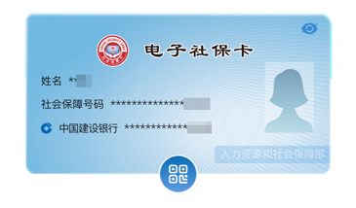
电子社保卡的全称为“电子社会保障卡”，是社会保障卡的线上形态和电子证照，是持卡人线上享受人社服务等民生服务的电子凭证和结算工具，由全国社会保障卡服务平台统一签发、统一认证、统一管理，全国通用。
电子社保卡申领条件
持卡人实体社保卡为正常状态。
电子社保卡申领渠道
电子社保卡可通过南通百通APP、江苏智慧人社APP、微信、支付宝、各银行APP等多渠道申领。
个人可在多个渠道申领；在某一渠道解除关联后，不影响其他渠道电子社保卡的使用。
温馨提示
第三代社保卡卡面：
申领实体第三代社保卡后，将同步生成电子社保卡，并发放至电子社保卡支付宝小程序，您也可以在其他电子社保卡服务渠道申领和使用电子社保卡。
电子社保卡申领步骤（以微信小程序为例）
1、打开微信，首页上方搜索小程序“电子社保卡”或通过下方二维码进入
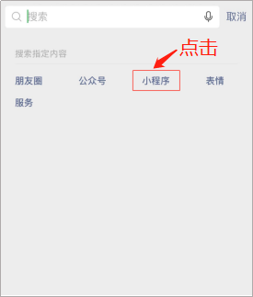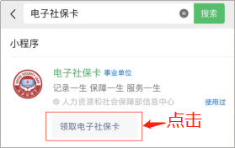

扫描或长按二维码进入电子社保卡小程序
2、点击“电子社保卡 待开通”后，点击“立即领取”
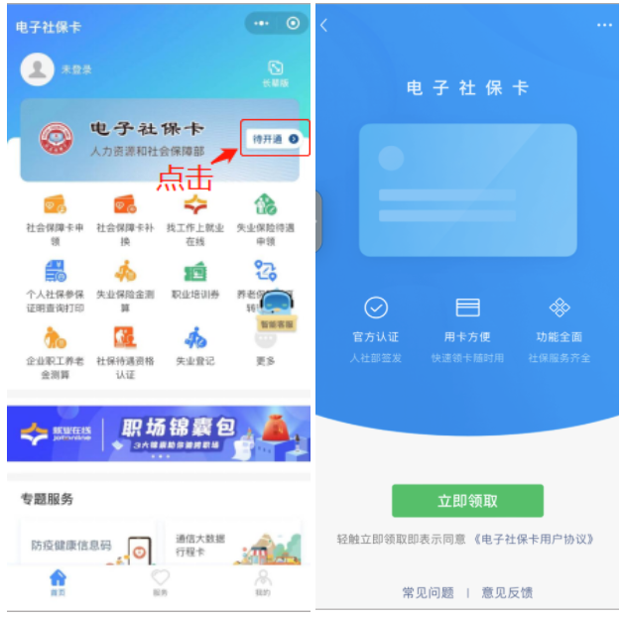

3、进行身份验证，点击“授权领取”电子社保卡
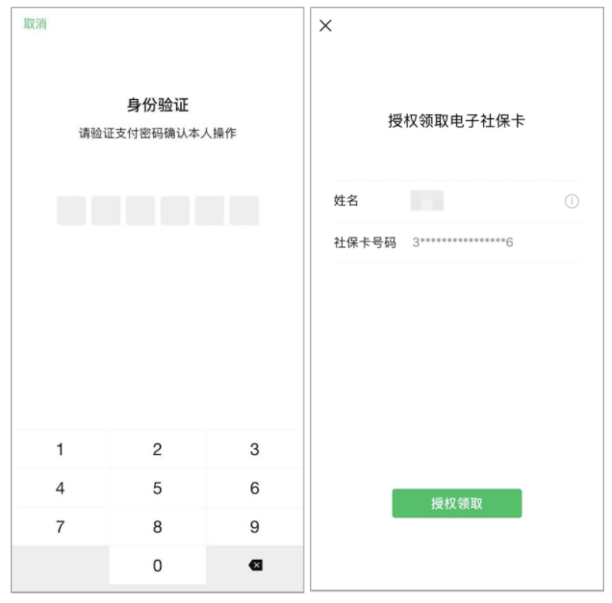
4、人脸识别验证身份信息，按系统提示（例如眨眼、摇头、说数字等）进行认证
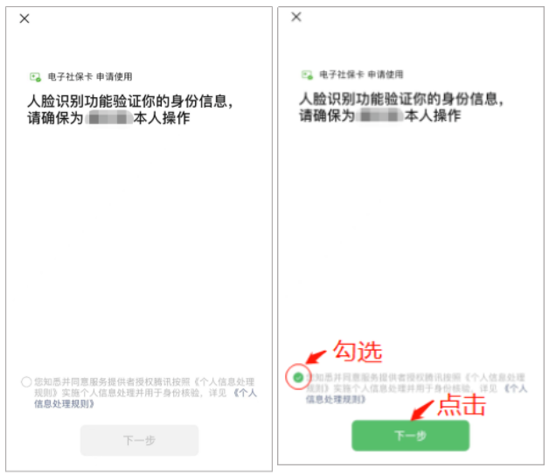
5、认证完成后，点击“授权领取”电子社保卡
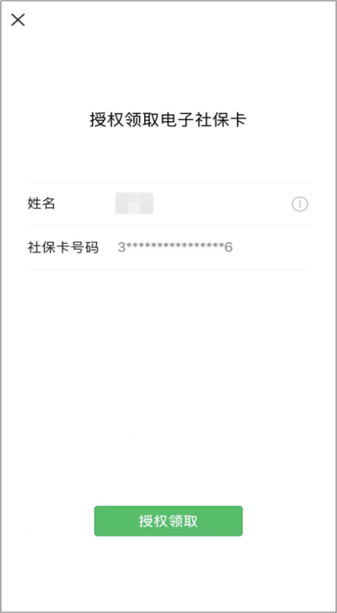

6、领取成功后，点击“立即授权”，即可查看个人电子社保卡。
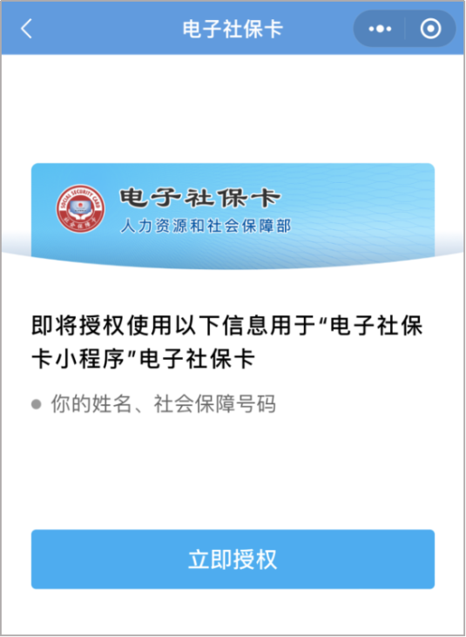
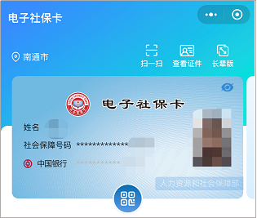

附件二
电子社保卡添加亲情账户操作步骤
1、在电子社保卡首页向左滑动，进入亲情服务
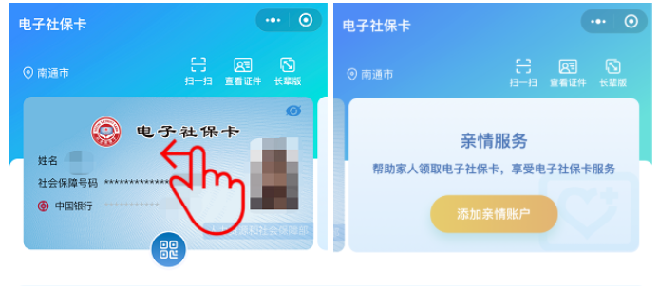
2、点击“添加亲情账户”
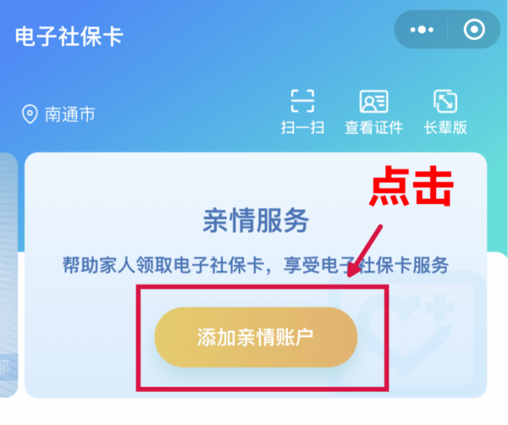

3、输入电子社保卡密码
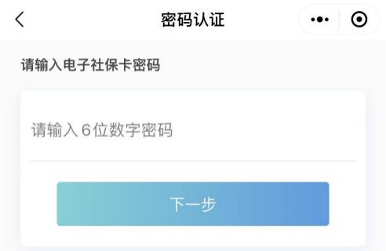
4、阅读并同意“添加亲情账户告知书”
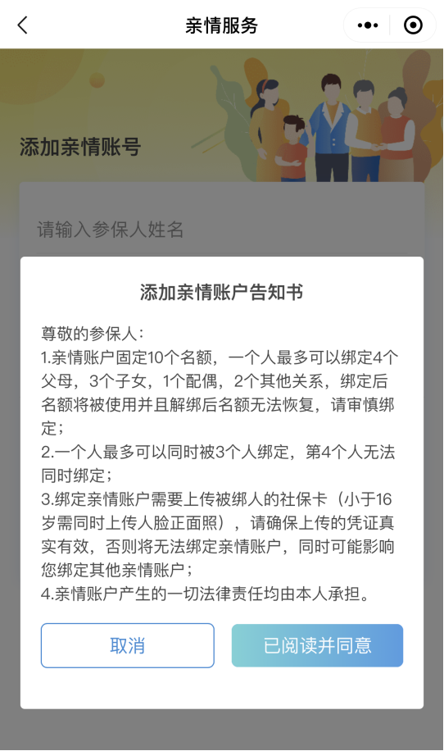

5、输入亲情账号信息
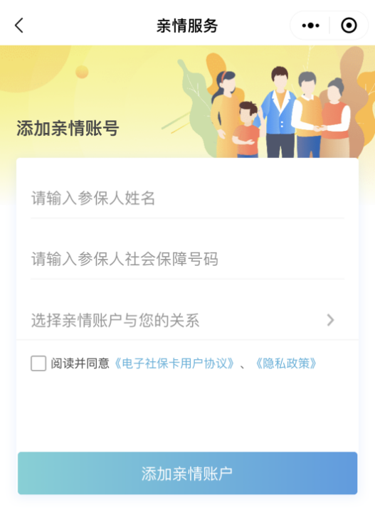

6、上传被绑定人社保卡正面照（小于16周岁需同时上传人脸正面照）
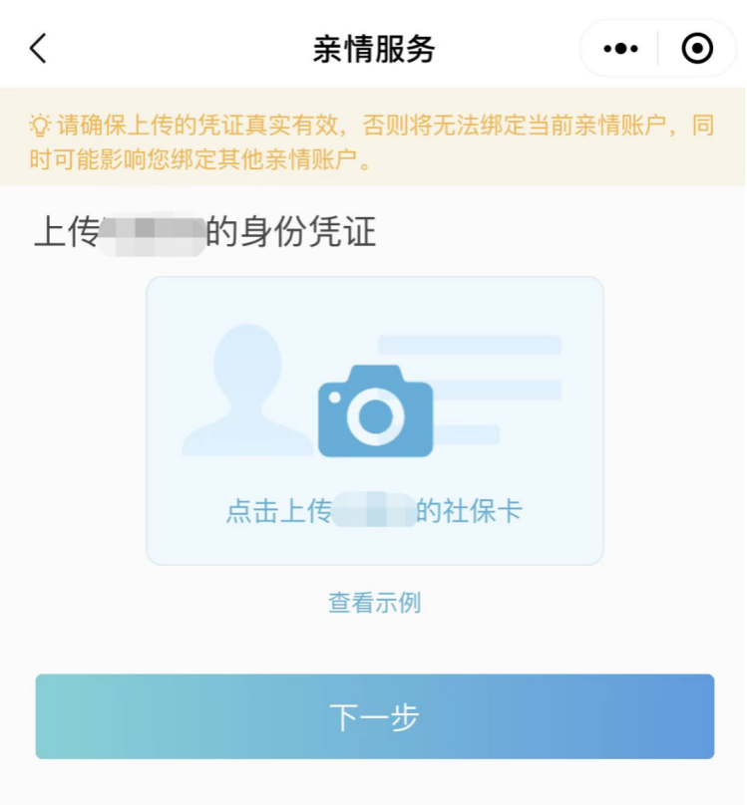
7、被绑定人进行人脸识别验证身份信息后，即可添加成功。
